|  |  |
| --- | --- |
| **Описание: Gerb-BMSTU_01** | **Министерство науки и высшего образования Российской Федерации**  Калужский филиал  федерального государственного бюджетного  образовательного учреждения высшего образования  ***«Московский государственный технический университет имени Н.Э. Баумана (национальный исследовательский университет)»***  ***(КФ МГТУ им. Н.Э. Баумана)*** |

**ФАКУЛЬТЕТ *ИУК «Информатика и управление»\_\_\_\_\_\_\_\_\_\_\_\_***

**КАФЕДРА *ИУК3 «Системы автоматического управления» \_\_\_\_\_***

**ОТЧЁТ**

**ЛАБОРАТОРНАЯ РАБОТА № 1**

## «Математические модели линейных стационарных систем управления»

**ДИСЦИПЛИНА: «Общая теория автоматического управления»**

|  |  |  |
| --- | --- | --- |
| Выполнил: студент гр. ИУК3-51Б | | \_\_\_\_\_\_\_\_\_\_\_\_\_\_\_ (Смирнов Ф.С.)  (Подпись) (Ф.И.О.) |
| Проверил: | | \_\_\_\_\_\_\_\_\_\_\_\_\_\_\_ (Корнюшин Ю.П.)  (Подпись) (Ф.И.О.) |
| Дата сдачи (защиты):  Результаты сдачи (защиты): | | |
|  | - Балльная оценка:  - Оценка: | |

Калуга, 2023

**Цель лабораторной работы**: формирование практических навыков по математическому описанию линейных объектов и систем управления.

**Задача лабораторной работы**: освоение основных приёмов моделирования систем управления в среде Simulink. В ходе лабораторной работы выполняется моделирование простейших систем управления (элементарных звеньев).

### Эксперимент №1. Моделирование пропорционального звена

Дифференциальное уравнение звена с учетом (10) имеет вид: .

Используя (12), получим выражение для выходной переменной .

Введём обозначения: , где К – коэффициент передачи (усиления).

Передаточная функция системы будет иметь вид .



Рис. 1. Структурная схема

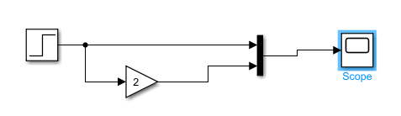

Рис. 2. Схема пропорционального звена

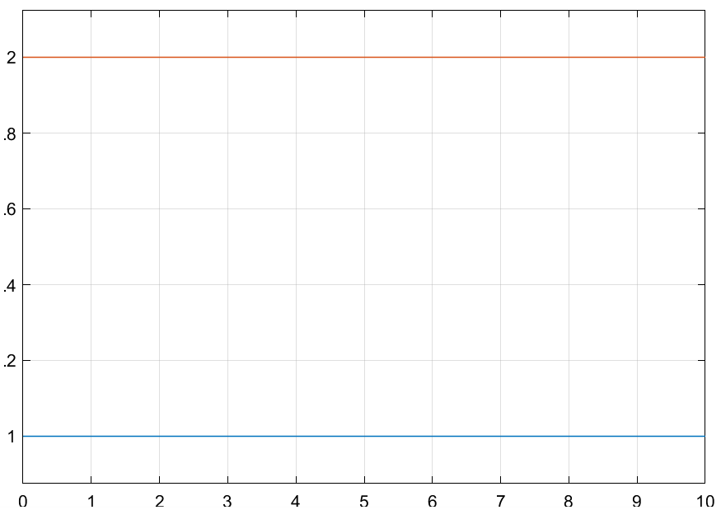

Рис. 3. Осциллограмма работы схемы пропорционального звена

При увеличении коэффициента усиления выходной сигнал усиливается.

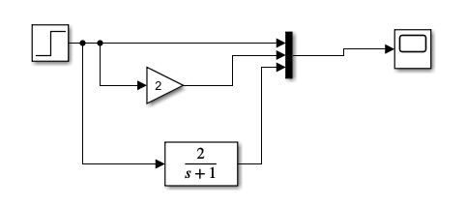

Рис. 4. Схема звена с использованием блока *Transfer Fcn*

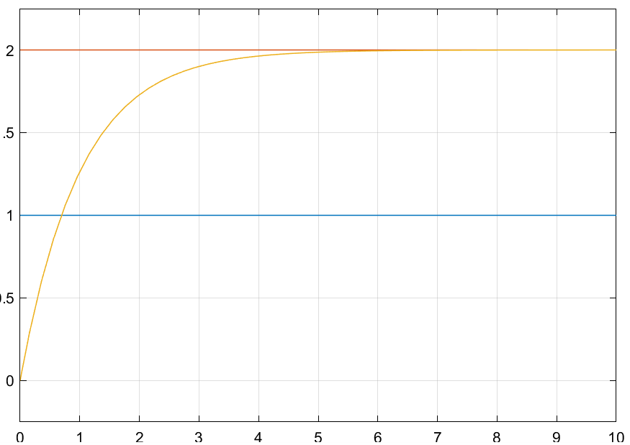

Рис. 5. Осциллограмма работы схемы звена с использованием блока *Transfer Fcn*

### Эксперимент №2. Моделирование интегрирующего звена

Дифференциальное уравнение звена с учетом (1.10) имеет вид:.

Используя (1.12), получим выражение для старшей производной выходной переменной

.

Введём обозначения: ,тогда передаточная функция имеет вид .

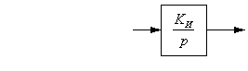

Рис. 6. Структурная схема интегрирующего звена

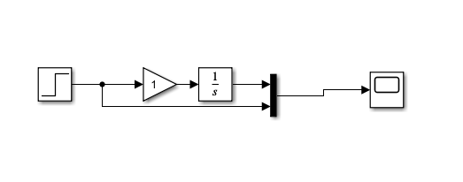

Рис. 7. Схема интегрирующего звена

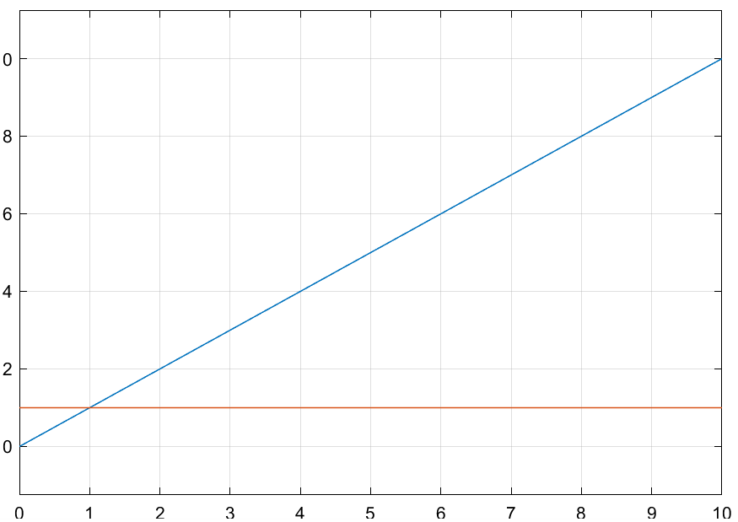

Рис. 8. Осциллограмма работы схемы интегрирующего звена

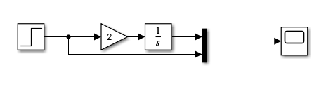

Рис. 9. Схема интегрирующего звена с увеличением *Gain*

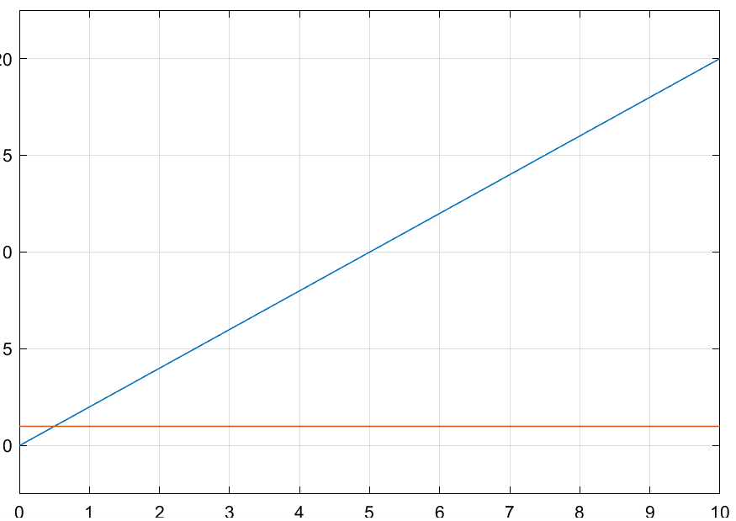

Рис. 10. Осциллограмма работы схемы интегрирующего звена с увеличением *Gain*

При увеличении коэффициента усиления изменяется скорость увеличения выходного сигнала со временем.

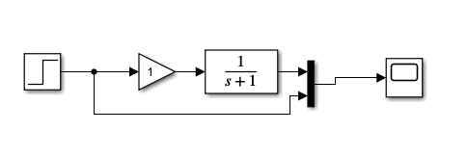

Рис. 11. Схема интегрирующего звена с использованием блока *Transfer Fcn*

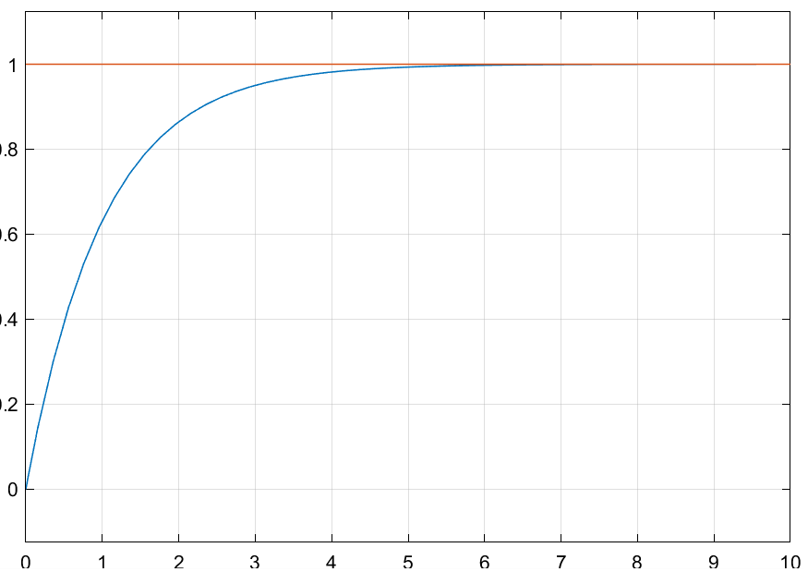

Рис. 12. Осциллограмма интегрирующего звена с использованием блока *Transfer Fcn*

При увеличении коэффициента перед s замедляется скорость роста выходного напряжения во времени. Зависимость выходного сигнала от свободного члена в знаменателе обратно-пропорциональная.

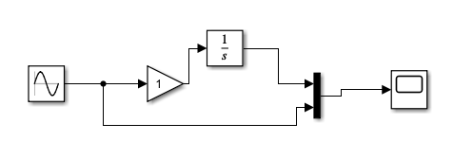

Рис. 13. Схема интегрирующего звена с синусоидальном источником

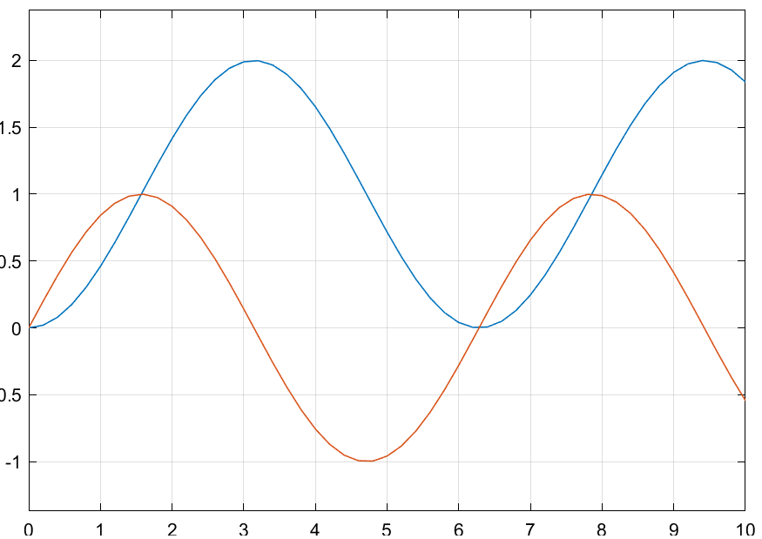

Рис. 14. Осциллограмма схемы интегрирующего звена с синусоидальном источником

Интегратор изменяет фазу сигнала и диапазон частот.

### *Эксперимент №3 Моделирование апериодического звена первого порядка*.

Дифференциальное уравнение звена с учетом (10) имеет вид:



Используя (1.12), получим выражение для старшей производной выходной переменной



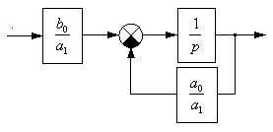

Рис. 15. Структурная схема апериодического звена

Приведём дифференциальное уравнение к стандартной форме

.

Введём обозначения: , . Операторная передаточная функция имеет вид , где К – коэффициент передачи звена, Т – постоянная времени звена.

Для получения модели используем внутренний сумматор и единичную обратную связь.

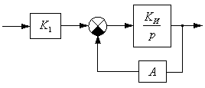

Рис. 16. Схема набора апериодического звена с использованием внутреннего сумматора

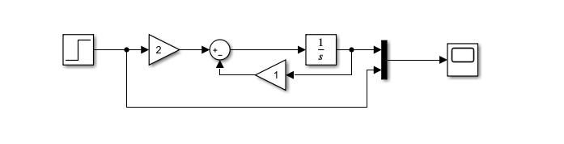

Рис. 17. Схема апериодического звена

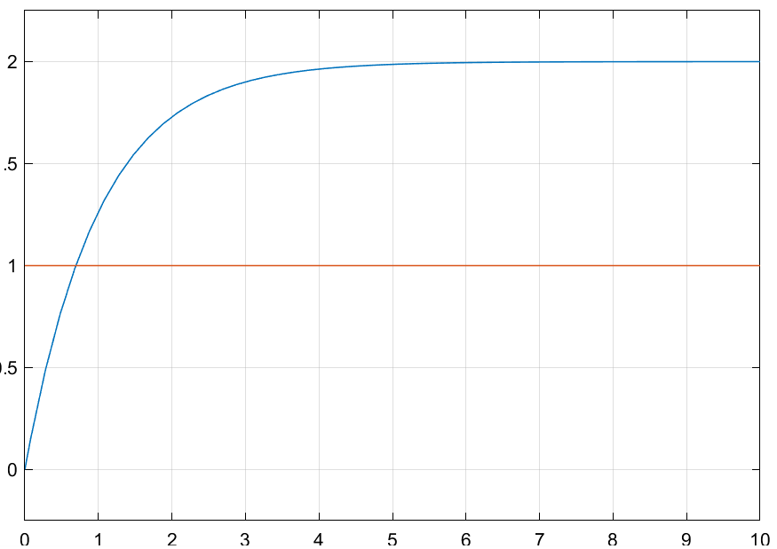

Рис. 18. Осциллограмма схемы апериодического звена

Выходной сигнал прямо пропорционально зависит от $K_{1}$– изменяется конечная величина. При изменении $K_{и}$– меняется скорость изменения выходного сигнала.

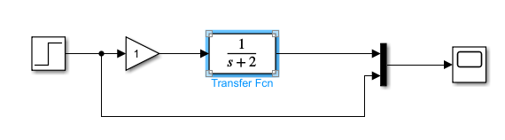

Рис. 19. Схема апериодического звена с использованием блока *Transfer Fcn*

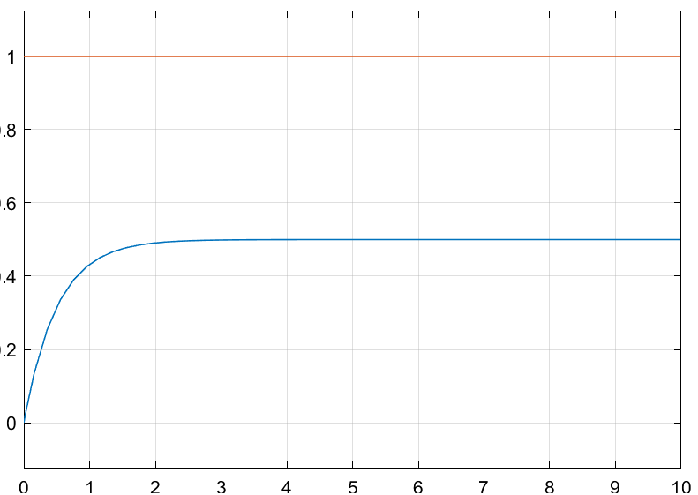  
Рис. 20. Осциллограмма апериодического звена с использованием блока *Transfer Fcn*

### Эксперимент № 4. Моделирование интегрирующего звена второго порядка

Дифференциальное уравнение звена имеет вид: .

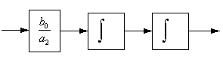

Рис. 21. Структурная схема интегрирующего звена второго порядка

Для получения схемы набора звена необходимо использовать два последовательно включённых интегратора.

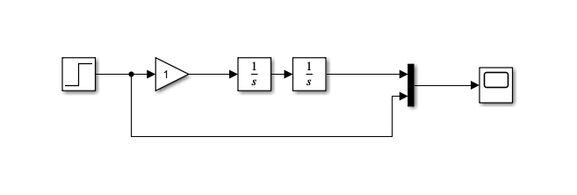

Рис. 22. Схема интегрирующего звена второго порядка

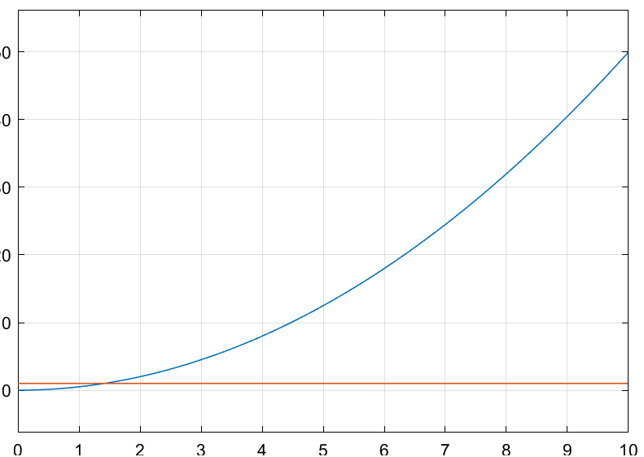

Рис. 23. Осциллограмма работы схемы интегрирующего звена второго порядка

График изменения выходного сигнала проходит через точку $\left(\frac{K_{и}}{2},1\right)$. При увеличении $K_{и}$ скорость увеличения выходного сигнала по времени растет.

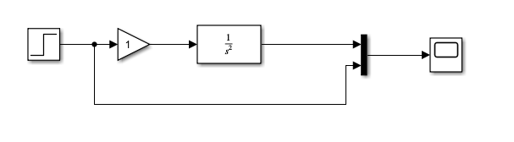  
Рис. 24. Схема интегрирующего звена второго порядка с использованием блока *Transfer Fcn*

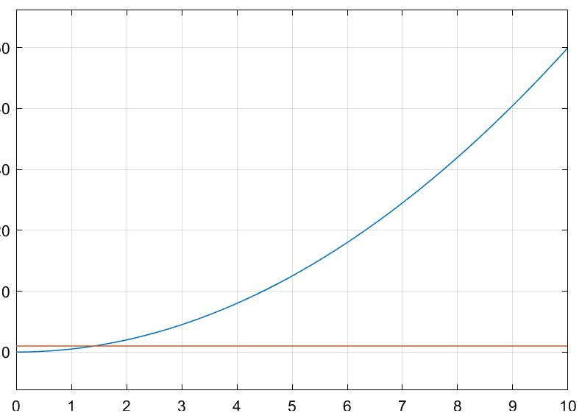

Рис. 25. Осциллограмма схемы интегрирующего звена второго порядка с использованием блока *Transfer Fcn*

### Эксперимент № 5. Моделирование консервативного звена

Дифференциальное уравнение звена имеет вид: .

Используя (1.12), получим выражение для старшей производной выходной переменной

.

Структурная модель этого звена показана на рис. 7.

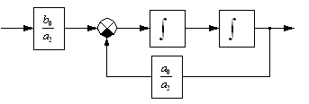

Рис. 26. Структурная схема консервативного звена

Для получения схемы набора звена необходимо использовать сумматор, два последовательно соединенных блока интегрирования, охваченных единичной отрицательной обратной связью.

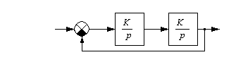

Рис. 27. Схема набора консервативного звена

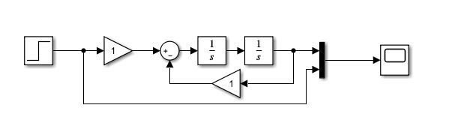

Рис. 28. Схема консервативного звена

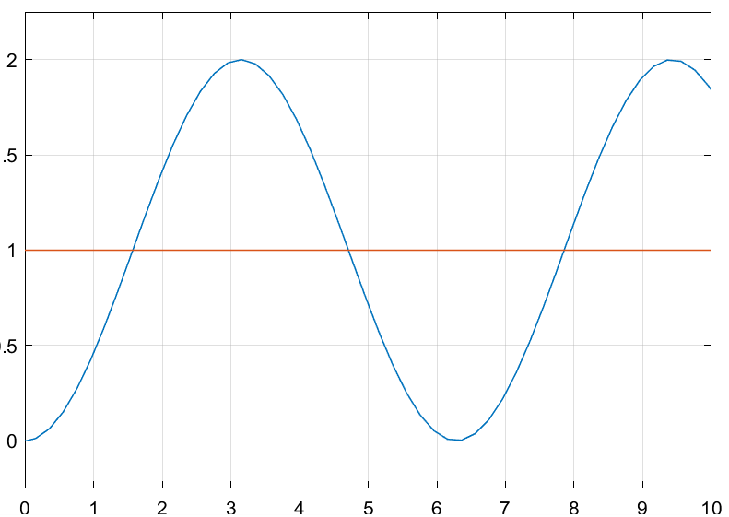

Рис. 29. Осциллограммы работы схемы консервативного звена

При увеличении $K_{1}$ увеличивается амплитуда выходного сигнала. При увеличении $K_{и}$ увеличивается частота выходного сигнала.

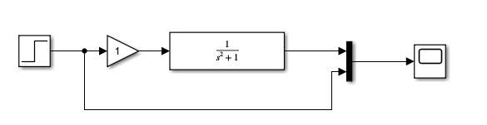  
Рис. 28. Схема консервативного звена с использованием блока *Transfer Fcn*

  
Рис. 29. Осциллограмма работы схемы консервативного звена с использованием блока *Transfer Fcn*

### Эксперимент № 6. Моделирование колебательного звена

Дифференциальное уравнение звена с учетом (10) имеет вид:

.

Получим выражение для старшей производной выходной переменной

.

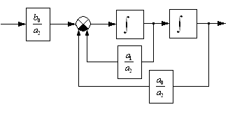

Рис. 30. Структурная схема колебательного звена

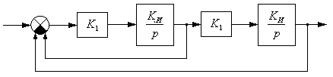

Рис 31. Первая схема набора колебательного звена

Возможен другой вариант модели колебательного звена на основе последовательного соединения интегрирующего и апериодического звена первого порядка, охваченных отрицательной единичной обратной связью.

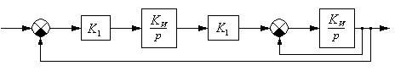

Рис. 32. Вторая схема набора колебательного звена

Стандартная передаточная функция колебательного звена имеет вид:

коэффициент демпфирования.

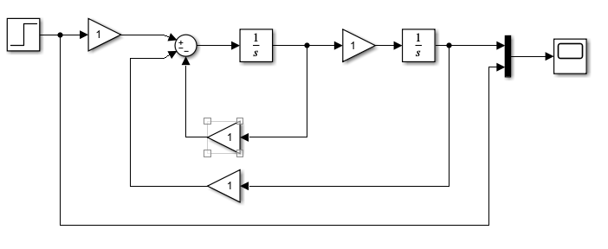  
Рис. 33. Схема колебательного звена

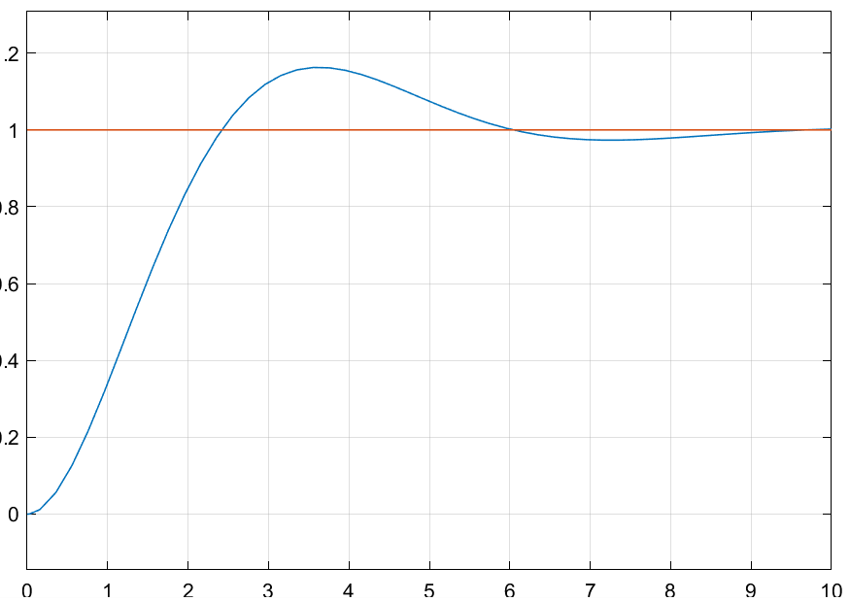  
Рис. 34. Осциллограмма работы схемы колебательного звена

При изменении значения самого левого оператора gain выходной сигнал начинает стремиться к указанному значению. При изменении $K_{1}$ изменяется время колебаний прямо пропорционально. $K_{и}$ делит на себя входной сигнал.

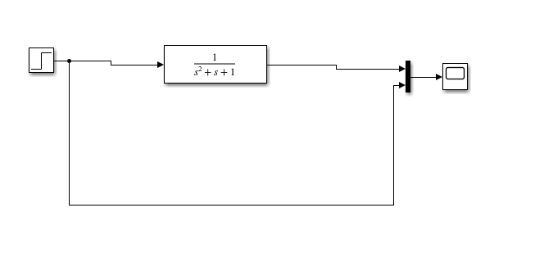  
Рис. 33. Схема колебательного звена с использованием блока *Transfer Fcn*

  
Рис. 34. Осциллограмма работы схемы колебательного звена с использованием блока *Transfer Fcn*

### Эксперимент № 7 Моделирование дифференцирующего звена первого порядка.

Дифференциальное уравнение звена с учетом (10) имеет вид:



Введём обозначения: , тогда .

Следует заметить, что в физической природе дифференцирующих звеньев в чистом виде не существует. Это звено можно реализовать при помощи интегратора, включенного в обратную связь усилительного звена, при этом получается дифференцирующее звено, обладающее инерционными свойствами.

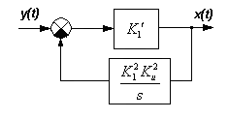

Рис. 35.Схема набора дифференцирующего звена с замедлением

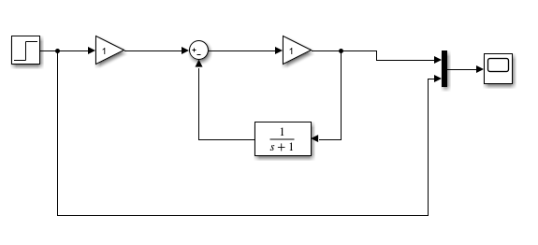  
Рис. 36. Схема дифференцирующего звена

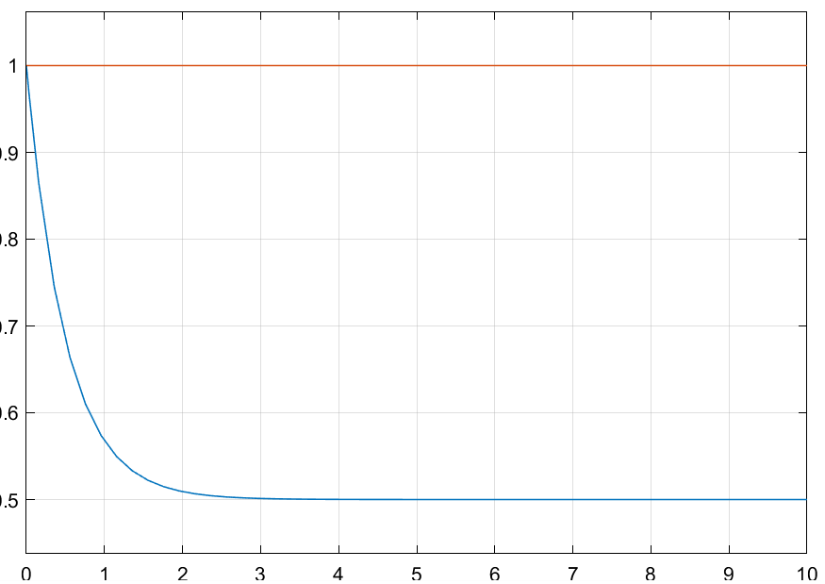  
Рис. 37. Осциллограмма работы схемы дифференцирующего звена

Выходной сигнал соответствует значению $K_{1}$. При увеличении коэффициента $K_{и}$ уменьшается время затухания.

**Вывод**: сформировали практические навыки по математическому описанию линейных объектов и систем управления, а также освоили основные приёмы моделирования систем управления в среде Simulink. В ходе лабораторной работы выполнили моделирование простейших систем управления (элементарных звеньев).